**花蓮縣立古風國民小學108年校車司機公開甄選簡章**

壹、依據：花蓮縣公立國民中小學校車管理要點。

貳、甄選類別、名額、資格

一、校車(註1)（21人座)司機：駕駛員**壹**名。

二、應聘資格：

1、具中華民國國籍且身心健康、操守良好年齡在65歲以下（民國43年以後出生），具有職業大客車駕駛執照。

2、具有水電、園藝、機械、車輛保修、…等其他專長者尤佳。

3、男女均可（男須役畢），並無任何違法記錄者。

4、國中以上畢業具有愛心，願意為學童上下學交通付出心力且積極配合學校交辦事項者。

5、除負責駕駛本校校車外，亦需配合學校行事工作，如修剪草皮、園藝造景、簡易水電及物品維修…等。

6、有下列情事之一者，不得參與甄試，若經甄試錄取後發現下列情事者，取消錄用資格：

Ａ、受有期徒刑一年以上判決確定，未獲宣告緩刑者。

Ｂ、曾服公務，因貪污瀆職經判刑確定或通緝有案尚未結案者。

Ｃ、依法停止任用或受休職處分尚未期滿或因案停止職務，其原因尚未消滅者。

Ｄ、褫奪公權尚未復權者。

Ｅ、受禁治產之宣告，尚未撤銷者。

Ｆ、有妨害風化或犯罪前科者。

參、索取簡章、報名時間及地點：

一、花蓮縣政府全球資訊服務網(<http://www.hl.gov.tw/>)公開徵才區及本校網站自行下載。

二、報名時間：自108年11月20日(星期三)上午9時至11時30分止(以實際時間為準，逾期不受理報名)。

三、報名地點：花蓮縣立古風國民小學總務處

校址︰花蓮縣卓溪鄉古風村崙天18號 電話：03-8846058

肆、報名手續：繳驗下列表件，並親自報名，如無法親自報名應檢具委託書。(不接受通訊報名)

一、報名表、准考證(請先填妥並貼上照片)。

二、國民身分證影本(正本備查)，男須另繳交役畢證明影本(正本備查)。

三、職業大客車駕照影本（正本備查）。

四、最近半年內公立醫療院所健康檢查合格證書(繳交影本、正本備查)。

五、半年內警察刑事紀錄證明書（繳交影本，正本備查）。

六、評分標準自評表

七、最近三個月內申請無肇事紀錄者證明。

八、自傳、學經歷證明文件、專長或證照證明文件

伍、甄選方式時間及地點：

一、本次甄選方式:

筆試：30% 口試：35% 路考：30% 心肺復甦術：5%

二、考試時間地點

1. 時間：**108年11月20日**(星期三)中午12時50-13時10分準時報到，報到處設於本校總務處，並自13時20分辦理人員筆試、口試、路考、心肺復甦術。
2. 方式：13：20-13：50分統一進行筆試，14：00口試、路考、心肺復甦術分別同時進行(註2)。
3. 術科測驗路線：駕駛本校校車，由本校籃球場→崙天中部落→堤防道路→卓富公路→本校車庫(倒車入庫)→本校籃球場。

（四）地點：花蓮縣立古風國小。

校址︰花蓮縣卓溪鄉古風村崙天18號 電話：03-8846058分機26

(五) 錄取方式：正取一名，備取若干名，單一科目原始分數未達70以上或加權後總成績未達80分者不予錄取及備取。總分同分者由路考分數最高者錄取，路考再同分者依口試、筆試、心肺復甦術之成績依序比較。

陸、甄選錄取名單之公布，通知及報到：

1. 公布時間：**於甄選作業結束後公告於花蓮縣政府全球資訊服務網及本校網站**。
2. 通知報到：經甄選錄取者應於接到電話通知或書面通知後，於本校通知日前親至本校辦理報到，並將有關證件正本送核，有偽造不實者，取消資格並負法律責任；錄取人員未於規定時間內辦理報到者，由次一順位人員依序遞補之。
3. 經錄取後，於機關通知日起試用三個月，期滿合格即予正式任用至當年年底。(服務其間表現優異經考核為優者得以續聘一年。)

柒、隨附契約內容、補充說明，務必詳閱。

註1：「校車」指本校所屬21人座中型巴士車輛，負責載送學生上、放學以及校外教學活動、競賽活動接送用途之使用，或稱本校交通車。

註2：本次考試採口試、心肺復甦術、路考，三處考場同時進行方式，考生應試順序如以下示意圖。

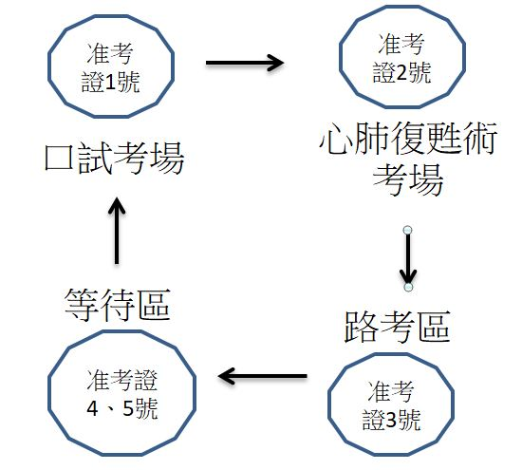

花蓮縣立古風國民小學108年校車司機甄選補充說明

一、僱用期限：自試用合格日起至109年12月31日止。

二、僱用報酬：本校駕駛每月酬金為新台幣**參萬壹仟壹佰柒拾伍元整(內含須自付勞健保費)，**年終獎金發給依據行政院當年核定軍公教人員年終獎金（慰問金）發給注意事項辦理。

三、司機執勤工作時間:每日總工作時數為8小時(上午06：30~10：30、下午14：00~18：00)，須彈性配合學校學生上、下學作息時間，如屬於休息時間或例假日期間依本校要求配合出車者，得支領加班費或另安排補休，配合度列入年度續聘考量。寒、暑假仍須上班，工作內容待學校安排(當年度之表現情形將作為下一年度續聘之參考依據)。

四、報名時需繳驗**近二個月內申請之**「**警察刑事紀錄證明書**」：

請攜**國民身分證**、**印章**，**親至花蓮縣警察局外事課申請證明書**（需工本費NT100元）。地址：**花蓮市府前路21號**，或至內政部警政署全球資訊網站線上申請。

五、依花蓮縣公立國民中小學校車管理要點第四條第一點，應試者須符合**最近二年內無肇事紀錄者**之條件。

1、請攜**國民身分證**、**印章、駕駛執照**，至交通部公路局台北區監理所花蓮監理站或玉里監理分站辦理申請。

2、地址：花蓮縣吉安鄉中正路2段152號、花蓮縣玉里鎮中華路427號。

六、基本健康檢查：公立醫院或區域以上醫院體格檢查合格。

七、若校務需要（含假日），應駕駛學校交通車支援各項活動或競賽。以上所述視同正式上班，並擇於寒、暑假補假或支領加班費(視搭乘校車結餘款決定)，除經校方同意不得支領額外費用。

八、錄取方式：依成績排列錄取壹名，備取若干名，經錄取者，**待學校通知日起**試用三個月，期滿合格即予正式任用。